

**Саран қаласы мен Ақтас кенті бойынша 2020-2021 жылдарға арналған жайылымдарды басқару және оларды пайдалану жөніндегі жоспарын бекіту туралы**

Мерзімі біткен

Қарағанды облысы Саран қалалық мәслихатының 2019 жылғы 24 желтоқсандағы № 473 шешімі. Қарағанды облысының Әділет департаментінде 2019 жылғы 30 желтоқсанда № 5618 болып тіркелді. Мерзімі өткендіктен қолданыс тоқтатылды

      "Қазақстан Республикасындағы жергілікті мемлекеттік басқару және өзін - өзі басқару туралы" Қазақстан Республикасының 2001 жылғы 23 қаңтардағы Заңына, "Жайылымдар туралы" Қазақстан Республикасының 2017 жылғы 20 ақпандағы Заңына сәйкес, Саран қалалық мәслихаты ШЕШІМ ЕТТІ:

      1. Қоса беріліп отырған Саран қаласы мен Ақтас кенті бойынша 2020 - 2021 жылдарға арналған жайылымдарды басқару және оларды пайдалану жөніндегі жоспары (қосымшаларға сәйкес) бекітілсін.

      2. Осы шешімнің орындалуын бақылау Саран қаласы әкімінің орынбасары Маргарита Евгеньевна Блокқа жүктелсін.

      3. Осы шешім алғашқы ресми жарияланған күнінен кейін күнтізбелік он күн өткен соң қолданысқа енгізіледі.

|  |  |
| --- | --- |
| *Мәслихат хатшысы* | *О. Баймаганбетов* |

|  |  |
| --- | --- |
|  | Саран қалалық мәслихатының 2019 жылғы 24 желтоқсандағы № 473 шешімінен бекітілген |

**Саран қаласы мен Ақтас кенті бойынша 2020 - 2021 жылдарға арналған жайылымдарды басқару және оларды пайдалану жөніндегі жоспары**

**1 тарау. Кіріспе**

      1. Саран қаласы мен Ақтас кенті бойынша 2020-2021 жылдарға арналған жайылымдарды басқару және оларды пайдалану жөніндегі жоспар "Жайылымдар туралы" Қазақстан Республикасының 2017 жылғы 20 ақпандағы Заңына сәйкес жайылымдарды ұтымды пайдалану, жем-шөпке қажеттілікті тұрақты қамтамасыз ету және жайылымдардың тозу процестерін болдырмау мақсатында қабылданды.

      2. Жоспарды әзірлеу үшін келесі ақпарат пайдаланылды:

      "Азаматтарға арналған үкімет" мемлекеттік корпорациясы" коммерциялық емес акционерлік қоғамының Қарағанды облысы бойынша филиалы - жер кадастры және жылжымайтын мүлікті техникалық тексеру департаменті 2017 жылы әзірлеген Саран қаласының жерлерін геоботаникалық зерттеп-қарау жөніндегі есеп;

      "Саран қаласының ветеринария бөлімі" мемлекеттік мекемесі берген, ветеринариялық-санитариялық объектілер туралы мәліметтер;

      "Саран қаласының ветеринария бөлімі" мемлекеттік мекемесі берген, ауыл шаруашылығы жануарларының саны туралы деректер;

      "Саран қаласының ветеринария бөлімі" мемлекеттік мекемесімен берген, үйірлердің, отарлардың, табындардың саны туралы деректер;

      мемлекеттік органдар, жеке және (немесе) заңды тұлғалар берген өзге де деректер.

      3. Саран қаласының индустриалдық бағытын ескере отырып, ауыл шаруашылығы әлеуеті үлкен емес және қаланың қажеттілігін қамтамасыз етуге мүмкіндік бермейді. мал шаруашылығының да, өсімдік шаруашылығының өнімі негізінен жеке қосалқы шаруашылықтарда шығарылады.

      4. Қаланың әкімшілік аумағында ауыл шаруашылығы алқаптары ретінде пайдалануға жарамды жерлердің жеткілікті саны жоқ, сонымен қатар өнеркәсіптің қарқынды дамуы халықтың жұмыспен қамтылуын қамтамасыз ете отырып, еңбек ресурстарын алаңдатады.

      5. Сонымен қатар, ауыл шаруашылығын дамыту аса өзекті болып отыр. Соңғы жылдары қаланың аграрлық секторында жалпы өнім көлемінің тұрақты өсуі және агроөнеркәсіп кешенінің серпінді дамуы байқалады. Мал басы және мал шаруашылығы мен өсімдік шаруашылығы өнімдерінің негізгі түрлерінің өндірісі артты.

      6. Қала аумағы 16104 гектарды құрайды, оның 80% астамы - елді мекендердің жерлері, 20% ауыл шаруашылығы мақсатында пайдаланылатын жерлер, орман және су қорының жерлері құрайды. Шектеулі мүмкіндіктерге қарамастан, әкімшілік аумақта мал шаруашылығын және өсімдік шаруашылығын әрі қарай дамыту мүмкін болады.

      7. Саланы тұрақты дамытудың құрамдасы ауыл шаруашылығы маңызы бар жерлерді ұтымды пайдалану болып табылады.

      8. Ауыл шаруашылығы мақсатындағы жерді ұтымды пайдалану - жер учаскелерінің меншік иелері мен жер пайдаланушылардың ауыл шаруашылығы өнімін өндіру процесінде жер пайдалану мақсаттарын жүзеге асыруда жерді қорғауды және табиғи факторлармен өзара оңтайлы әрекеттесуді есепке ала отырып, топырақтың құнарлылығы мен жердің мелиоративтік жай-күйінің айтарлықтай нашарлауына әкеліп соқтырмайтын тәсілдерімен жоғары дәрежеге жетуді қамтамасыз ету.

      9. Жайылым пайдаланушылар үшін жайылымдарды оларды тоздырмай тиімді пайдалану басты міндеті болып табылады.

      10. Осыған байланысты, жайылымдарды басқару және оларды пайдалану жөніндегі 2020 - 2021 жылдарға арналған жоспар, ауыл шаруашылығы құрылымдары мен халыққа арналған жайылымдық айналым схемасы әзірленді, бұл азыққа қажеттілікті қамтамасыз етуге және жайылымдардың тозуын болдырмауға мүмкіндік береді.

**2-тарау. Жалпы мәліметтер**

      11. Саран қаласы Қарағанды қаласынан оңтүстік-батысқа қарай 16 километр және республика астанасы – Астана қаласынан 222 километрде орналасқан.

      12. Қала аумағы облыс орталығының – Қарағанды қаласы мен Бұқар жырау ауданының әкімшілік аумақтарымен шектеседі.

      13. 2019 жылғы 1 қарашадағы жағдай бойынша Саран қаласының жер қоры 16104 гектарды құрайды, оның 3647 гектары - ауыл шаруашылығы алқаптарының жерлері, оның ішінде жайылымдар 3181 гектарды құрайды.

      14. Қала аумағында ауыл шаруашылығымен 22 шаруа қожалығы және 1470 жеке қосалқы шаруашылықтар айналысады, өсімдік шаруашылығы да, мал шаруашылығы да дамуда.

      15. Малды негізінен жартылай қорада ұстайды. Жайылым кезеңі сәуір айының соңы - мамыр айының басында басталып, қазан айының соңы қараша айының басында аяқталады. Қыста малды қорада ұстайды. Қоралық кезеңде азықтар ішінара табиғи шабындықтардан, түбегейлі жақсартылған учаскелерден дайындалады.

**3-тарау. Климат**

      16. Климаттық жағдайлар Орталық Қазақстанның табиғи ландшафтарын қалыптастыру мен дамытудың, оның ішінде топырақ жамылғысын қалыптастыру мен дамытудағы маңызды факторы болып табылады.

      17. Саран қаласының аумағы оған жыл мезгілдерінде де және тәулік бойы да температура үлкен амплитудасының ауытқуы тән, қатал, ұзаққа созылатын қыс (ең суық ақпан айының ең төменгі температурасы -8,7ºС бастап -18,3 ºС дейін), құрғақ, ыстық жазымен (маусым айының максималды температурасы +19,5°С бастап +23,8°С дейін), температураның жылдық амплитудасы 27,5°С бастап -42,1°С дейін құрайтын, күрт айқын континентті климатпен құрғақ дала аймағында орналасқан.

      18. Климатты сипаттайтын аса маңызды көрсеткіштер: орташа айлық ауа температурасы, орташа жылдық ауа температурасы болып табылады. Климаттың күрт континенттілігі маусым айында ауа температурасының үлкен амплитудасын және ақпан айында 80ºС құрайтын ең аз мәннің арасындағы ауаның температурасының үлкен амплитудасын тудырады. Тәулік ішінде ауа температурасының тербеліс амплитудасы да өте маңызды. Орташа көпжылдық ауа температурасы +2,8 ºС. Аумақтың жылумен қамтамасыз етілуі жеткілікті. Көпжылдық бақылау бойынша вегетациялық кезеңнің ұзақтығы 165 күнді құрайды.

      19. Көпжылдық мәлімет бойынша орташа жылдық жауын-шашын мөлшері 295-315 миллиметрді құрайды, оны климаттың қуаңшылықты айғақтайды.

      20. Ең ылғалды жылдары жауын-шашын мөлшері жылына 400 миллиметрге дейін түседі, ең құрғақ жылдары жауын - шашын мөлшері жылына 100-200 миллиметрді құрайды.

      21. Жауын-шашынның түсуі маусымдық сипат алады. Ең көп жауын-шашын маусым – тамыз айларында түседі. Жазғы жауын-шашын көбінесе нөсерлік сипатқа ие, ақ жауын сирек болады. Жазғы жауын-шашынның нөсерлік сипаты су эрозиясының пайда болуы мен дамуына ықпал етеді.

      22. Қысқы жауын-шашын орташа жылдық жауын-шашынның шамамен 20%-ын құрайды. Қысқы айларда желдің орташа жылдамдығы секундына 4-6 метр. Тұрақты соғатын жел қолайсыз климаттық фактор болып табылады.

      23. Осы климаттық жағдайлар: маусымдық және тәуліктік температуралардың күрт ауытқуы, атмосфералық жауын-шашынның аз болуы және ауаның едәуір құрғауы жылу сүйгіш және ылғал сүйгіш ауыл шаруашылығы дақылдарын өсіру үшін қолайсыз болып табылады, плакорлық учаскелерде ерекше құрғақ дала өсімдік жамылғысының дамуына себепші болады.

**4-тарау. Жер бедері**

      24. Саран қаласының аумағы Орталық Қазақ ұсақ шоқысы аймағында орналасқан. Орталық Қазақ ұсақ шоқысының осы учаскесінің беті құрлықта ұзақ уақыт болу нәтижесінде пайда болған және мезгіл-мезгіл шайылып кеткен бүкіл елдің шығу тегінің ерекшеліктерін көрсетеді. Денудациялық процестер тау жыныстарының сынықтарын жинақтау процестерімен үзілді. Сондықтан рельефтің оң элементтері құрылымдық - денудациялық пішіндер, бедердің теріс элементтері – жазықтар мен отықаралық алқаптар – эрозионды - аккумулятивті пішіндер болып табылады. Жер бедерінің төменгі элементтері далаларда қатты тау жыныстарын жабатын үшінші және төртінші шөгінді жыныстардың шөгінділерімен толтырылды.

      25. Қала аумағын жер бедерінің келесі түрлеріне бөлуге болады:

      1) ұсақ шоқылар және аласа таулар;

      2) белесті-жонды және шамалы белесті жазықтар;

      3) өзендер мен бұлақтар алаптары.

      26. Кең шоқыаралық кеңістікті уақытша ағын сулар арналарымен тілімделген шамалы белесті жазықтар алады. Жазықтардың учаскелері көптеген қойнаулармен және жер бедерінің белестігін күшейтетін тереңдігі 2-4 метр жылғалармен тілімделген.

      27. Белесті-жонды жазықтар өте жиі кездеседі, онда ешбір заңдылық пен тәртіпсіз биіктейді, кейде осы алқаптарды айдауды айтарлықтай қиындатады.

**5-тарау. Өсімдік**

      28. Әкімшілік аумақтың табиғи өсімдіктері біршама біркелкі және негізінен даланың дәнді шөптерімен, аласа таулы аймақтар мен жазықтықтың кей жерлерінде түрлі шөптермен ұсынылған. Күлгін-қызғылт топырақ аумақтарында бетегелі-селеулі және селеулі-бетегелі өсімдіктерінің түрлі даму дәрежесі және даланың түрлі шөптерінің проекциялық жамылғысы дамыған.

      29. Шабындықтарда келесі түрлер басым болып келеді: сұлыбас, қылтан селеу, Лессинг селеуі, қалқан селеу, қызыл селеу, бетеге, қоңырбас, жусанның әр түрі: австриялық жусан, суық жусан, Маршалл жусаны, даланың түрлі шөбінен – түйнекті фломис, сасыр, қымбат мыңжапырақ, нағыз қызылбояу және басқа түрлері.

      30. Қосымша жер үсті ылғалдандырумен топырақта жазық баурайлардың төменгі үштен бір бөлігінде, шоқыаралық аңғарларының түбі бойынша осындай өсімдік өсіп-өнеді, бірақ аса дамыған, жоғары жобалық жабынмен және алуан түрлі шөптің көп қатысуымен келеді.

      31. Шөптесін өсімдіктерден басқа шоқылар баурайы мен шоқыаралық аңғарларда шаңқұрай тобылғысы, қараған сияқты бұталар өседі. Аймақтық топырақта мынадай өсімдік қауымдастығы басым: бетегелі-селеулі, бетегелі-қалқан селеулі, бетегелі-суық жусанды, бетегелі-бозды-бетегелі және басқалары.

      32. Өсімдіктің негізгі түрі – бетегелі-бозды-жусанды, қараған мен тобылғы жиі кездеседі. Проекциялық жамылғы 40-50% құрайды. Шоқыаралық төмен жерлерде, жоғары ылғалдандыру жағдайында тұрған өзендер мен бұлақтардың жайылмаларында шалғынды өсімдік: жатаған бидайық, тимофеев, жалаң мия, ақ суоты, қылтанақсыз арпабас, дәрілік қандышөп, шалғындық бұршақ, бес жапырақты жоңышқа және басқа да өсімдіктер өсіп-жетіледі. Шабындық шөп өте тығыз, проекциялық жамылғы 90% жетуі мүмкін. Сортаңданған шабындықта және шалғынды-қызыл қоңыр топырақтарда зор сабақты дақылдар: ши және жауқияқ басым келеді.

      33. Сортаң және қатты сортаң топырақта өсімдіктер сирек. Мұнда қара жусан, марсель қараматауы, жаушалғын басым. Сортаң беті тұз сүйгіш өсімдіктер: ақмамық, сүйелденген алабота, түрлі ащышөп, ши өскен.

      34. Округ аумағында селеулі жайылым барлық жерде тараған, мынадай өсімдік қауымдастығын: бетегелі-селеулі, қылқан селеу-бетегелі, қылқан селеу-бозды-бетегелі және басқаларын құрайтын қылқан селеу және бетеге жиі кездеседі.

      35. Жусанды және жусанды-астық тұқымдас топтар: бетегелі-суық жусанды, бетегелі-әртүрлі жусанды және басқалары да кеңінен таралған.

      36. Шалғынды-қызыл қоңыр топырақта жауқияқты-бетегелі, жауқияқты астық тұқымдас өсімдіктер қауымдастығы тараған. Артық ылғалдану орындарында шалғындық және шалғындық-батпақты топырақтарда шалғынды астықтың қатысуымен қияқ тұқымдастар қауымдастығы кездеседі.

**6-тарау. Гидрография, гидрология және сулану**

      37. Батыста Соқыр өзені ағып өтеді. Соқыр өзенінің оң жағалаудағы ең ірі ағын - Оспан төбешіктерінен бастау алатын Карагандинка өзені, өзеннің ұзындығы 42 километр. Сараннан жақын жерде Шерубай-Нұра өзенінің салалары бар. Қаладан 0,5 километрде солтүстікке қарай су көлемі 11,02 миллион куб метр және айдынының ауданы 5,4 шаршы метр Саран су қоймасы орналасқан.

      38. Қаланың жерасты сулары жергілікті жердің бәрінде бар да, жарылған болып келеді. Олардың нәр алатын көзі атмосфералық жауындар, сондай-ақ еріген мұздықтар және қар сулары.

      39. Жерасты суларының химиялық құрамдары тұзсыз, жұмсақ және күрделі болып келеді. Қаланың барлық аумағына қатысты екі түрлі түрі сипатты: гидрогеологиялық – өзен алқаптарында және еңісі – басқа бөлігінде. Жерасты суларының бағыты биіктіктің еңістігіне байланысты байқалады. Тегіс жерлердегі жерасты сулары жылдамдығын азайтып және жер биіктігіне жақын келеді.

      40. Негізгі ауыл шаруашылықты сумен жабдықтау жер беті суларымен жабдықтайды, ал елді мекендерді ауыз сумен жабдықтау жерасты суларын пайдалану есебінен ұйымдастырылған. Әкімшілік аумақтың бөлігі төмен кемерде орналасқандықтан, жерасты суларыының белсенді түрде лайлану қаупі бар, одан басқа, кемердің жоғарғы жағы мал жайылымы ретінде кеңінен пайдаланылады, ал кемерде жерасты сулары жер биіктігіне жақын тұр.

      41. Оң жақтағы гидрографиялық жүйе неғұрлым жақсы дамыған, мұнда өзен Карагандинка құймасы бар.

      42. Бұл өзеннің ағысы қатты болып келеді. Оның құйылым үлесі барлық құйылымның 96% құрайды. Көктемгі су тасқыны кезінде олар 15-20 есеге ұлғаяды. Осы уақытта жылдық құйылымның 80% дейін құрайды. Тыныш күндері өзеннің лайлылығы он есеге дейін азаяды (литрге тұз 150-500 миллиграмм). Тасқын су кезінің соңына қарай минералдану 1,5-3 есеге дейін өседі.

      43. Су режимі көктемгі жағасынан асып-тасып жататындығымен және көптеген жазғы және күзгі су тасқындарымен сипатталады.

      44. Су көздері санының жеткіліктілігіне байланысты жайылым жерлерді толық қамтамасыз етеді.

**7-тарау. Геоботаника**

      45. 2017 жылы ауыл шаруашылығы жерлерін геоботаникалық тексеруге байланысты, қала бойынша жайылым мынадай көрсеткіштермен сипатталады.

      46. Саран қаласының аумағы күлгін-қызғылт топырақ белдем тармағында құрғақ дала аймағында орналасқан және Орталық Қазақстанның шет аймағына жатады.

      47. Алуан түрлі жер бедері және осының салдарынан түсетін жауын-шашынның әркелкі бөлінуі, сондай-ақ топырақ құрайтын жыныстардың зор алуан түрлілігі топырақтың барынша әртүрлі болуын негіздейді.

      48. Саран қаласының аумағында кездесетін топырақтың жүйелі тізімі 1-қосымшаға сәйкес көрсетіледі.

**8-тарау. Топырақ**

      49. Егін егетін жерлердегі топырақтардың ең көп тараған түрі күңгірт – күрең топырақтар, олардың түрлері гумус қабатының қаттылығына қарай, гумустың құрамына қарай, қоректік элементтерінің құрамына қарай (азот, фосфор, калий), сортаңдық процестерінің даму деңгейіне қарай, химизм бойынша әртүрлі тұздардың жату тереңдігіне қарай, карбонаттар мен гипстердің саны мен жату тереңдігіне қарай, механикалық құрамына қарай, қаңқалық және тастылық дәрежесіне қарай ажыратылады.

      50. Маңайдағы ылди жерлерден су ағуға немесе топырақ суларының жақын жерлерде жатуына себеп болатындай жоғары ылғалдылық жағдайларында терең емес депрессиялар мен өзендердің маңындағы ояңдарда астарында әртүрлі сортаңды және тұзды деңгейдегі гидроморфты немесе жартылай гидроморфты топырақтар қалыптасатын шалғынды дәнді бозды-бедегелі өсімдіктер өседі. Бұлар шалғынды қара-қоңыр, шалғынды және шалғынды-сазды топырақтар. Аталмыш топырақтардың ашық - қара түсті гумус қабаттары болады. Гумустың құрамы автоморфты күңгірт – күрең топырақтарда басымдырақ болады. Бұл топырақтар шалғынды немесе шалғынды күңгірт – күрең сортаң жерлерде, ал кейде шалғынды сораң немесе сораң жерлерде кездеседі.

**9-тарау. Жер қорының жағдайы және пайдалану**

      51. 2019 жылғы 1 қарашаға жерді есепке алу мәліметтері бойынша қалаға бекітілген алаңы 16104 га құрайды. Нысаналы мақсатына қарай бүкіл жер қоры 2-қосымшаға сәйкес санаттар бойынша бөлінеді.

      52. Кестеден ауыл шаруашылығына пайдаланылатын жерлер 4,7% - ды құрайды, елді мекендердің жерлері қала аумағының 82,6% - ын құрайды, орман қоры жерлерінің үлесіне 10% келеді, су қорының жерлері қала аумағының 2,7%-ын құрайды.

      53. Ауыл шаруашылығында пайдалану жерлері 690 гектарды құрайды. Барлық ауыл шаруашылығында пайдалану жерлері дерлік жеке тұлғалардың тұрақты, уақытша өтеулі ұзақ мерзімдік жер пайдалануда тұр.

      54. Ауыл шаруашылығында пайдалану жерлерінен шаруа қожалығын жүргізу үшін - 20 % (139 гектар) және бақ шаруашылығын жүргізу үшін және саяжай құрылысының жерлері 80 % (551 гектар) құрайды.

      55. Елді мекендердің жерлері 13302 гектарды құрайды, Саран қаласы мен Ақтас кентінің барлық аумағының 82,6%-ын құрайды.

      56. Елді мекендер жерлерінің құрамына тұрғын үй құрылысы – 21 гектар, қоғамдық-іскерлік құрылыс – 59 гектар, өндірістік құрылыс – 2638 гектар, автомобиль-көліктік порт – 151 гектар жерлері, темір жол көлігі – 39 гектар жері, байланыс және энергетика – 4 гектар жері, бұл тіректер, әуе желілер, жер асты байланыс желілерімен, қосалқы және олардың жұмыс істеуі үшін қажетті басқа да құрылыстар үшін жерлер, қорғаныс және өзге де ауыл шаруашылығы мақсатындағы – 252 гектар жерлер кіреді.

      57. Елді мекендердің жерлері құрамына ауыл шаруашылығы жерлері, құрылыс салынған жерлер, көшелер, алаңдар, адамдардың өмір сүру сапасына маңызды суы бар және басқа жерлер кіреді.

      58. Орман қорының жерлері 1606 гектар жерді алып жатыр, бұл қаланың барлық аумағының 10%-ын құрайды.

      59. Су қорының жерлері 442 гектарды алып жатыр, бұл жалпы алаңның 2,7%-ын құрайды. Су қоры Саран су қоймасынан тұрады, олардың су қорлары ішінара техникалық қажеттіліктер, жерді суару және мал суару үшін пайдаланылады.

      60. Ауыл шаруашылығына жарамды дерлік барлық жерлер жер пайдаланушыларға бекітілген. Елді мекендердің жерлері, әсіресе жайылымдық алқаптар өте қарқынды пайдаланылады.

      61. Қала бойынша ауыл шаруашылығы алқаптарының көлемі 3647 гектарды құрайды. Ауыл шаруашылығы алқаптарының негізгі бөлігін жайылымдар алып жатыр және 3181 га, ауыл шаруашылығы алқаптарының 87,2% құрайды. Бұдан басқа, егістік – 272 гектар, көпжылдық екпелер – 91 гектар, бақшалар үшін – 8 гектар, тыңайған жерлер-95 гектар.

      62. Елді мекендердің жалпы жер көлемі 13366 гектарды құрайды, оның ішінде ауыл шаруашылығы алқаптары - 3004 гектар, құрылыстарға 3138 гектар, су астында - 83 гектар, бұталар мен басқа да алқаптар 164 гектарды құрайды.

      63. Қала бойынша жайылымдар қажеттілігінің есебі "Жайылым аумағының жалпы ауданына көтерме түсіру нормаларының шегін бекіту туралы" Қазақстан Республикасы Ауыл шаруашылығы министрінің 2015 жылғы 14 сәуірдегі № 3-3/332 бұйрығына сәйкес (нормативтік құқықтық актілерді мемлекеттік тіркеудің тізіліміне № 11064 тіркелген), геоботаникалық тексеру материалдарының негізінде жасалған.

      64. Жайылымның үлкен аумақтары елді мекендерге жақын орналасқан, жер пайдаланушы субъектілеріне жар пайдалануға берілген, осыған байланысты, ауыл шаруашылығы мақсатындағы жер учаскелеріне тексеру жүргізу аясында 2020 жылы пайдаланбайтын жайылымдарды анықтап және оны жер пайдаланушылардан тұрғындардың қажеттіліктері үшін әрі қарай алып алу үшін анықтау қажет.

      65. Елді мекендерде ауыл шаруашылығы алқаптарын пайдалану кезінде жайылымдық айналымды сақтау қажет, бұл мал азығы базасының жағдайын жақсартады. Малды жайылымдық азықпен қамтамасыз ету үшін жазғы кезеңде сиырлар мен төлдердің басын 6 айға дейін елді мекенге жақын орналасқан жайылымдарда жаюға қалдыру ұсынылады. Үлкен жастағы төлдер мен жылқылар үшін шалғайдағы жайылымдарда жайылымдарды ұйымдастыру ұсынылады.

**10-тарау. Жайылымдарды басқару және оларды пайдалану жөніндегі жоспар**

      66. Жайылымдарды басқару және оларды пайдалану жөніндегі жоспарға:

      1) Саран қаласының аумағында кездесетін топырақтың жүйелі тізімі 1-қосымшаға сәйкес ұсынылды;

      2) жер қорының жер санаттары кестесі 2-қосымшаға сәйкес ұсынылды;

      3) құқық белгілейтін құжаттар негізінде жер санаттары, жер учаскелерінің меншік иелері және жер пайдаланушылар бөлінісінде әкімшілік-аумақтық бірлік аумағында жайылымдардың орналасу схемасы 3-қосымшаға сәйкес ұсынылды;

      4) жайылымдардың, оның ішінде маусымдық жайылымдардың сыртқы және ішкі шекаралары мен алаңдары, жайылымдық инфрақұрылым объектілері белгіленген картасы 4-қосымшаға сәйкес ұсынылды;

      5) жайылым пайдаланушылардың су көздерiне қол жеткізу схемасы 5 қосымшаға сәйкес ұсынылды;

      6) жайылымы жоқ жеке және (немесе) заңды тұлғалардың ауыл шаруашылығы жануарларының мал басын орналастыру үшін жайылымдарды қайта бөлу және оны берілетін жайылымдарға ауыстыру схемасы 6-қосымшаға сәйкес ұсынылды;

      7) ауыл шаруашылығы жануарларын жаюдың және айдаудың маусымдық маршруттарын белгілейтін жайылымдарды пайдалану жөніндегі күнтізбелік кестесі 7-қосымшаға сәйкес ұсынылды;

      8) ветеринариялық-санитарлық объектілер туралы ақпарат 8-қосымшаға сәйкес ұсынылды;

      9) ауыл шаруашылығы мал басының саны туралы ақпарат 9-қосымшаға сәйкес ұсынылды;

      10) ауыл шаруашылығы жануарларының түрлері мен жыныстық жас топтары бойынша қалыптастырылған үйірлердің, отарлардың, табындардың саны туралы деректер 10-қосымшаға сәйкес ұсынылды;

      11) Саран қаласы мен Ақтас кенті бойынша жайылым айналымдарының схемасы 11-қосымшаға сәйкес ұсынылды.

|  |  |
| --- | --- |
|  | Саран қаласы мен Ақтас кенті бойынша 2020-2021 жылдарға арналған жайылымдарды басқару және оларды пайдалану жөніндегі жоспарына 1-қосымша |

|  |  |
| --- | --- |
| Республикалық жүйелі тізімі бойынша шифр | Топырақтың атауы |
| 237 | Күлгін-қызғылт орташа құнарлы топырақ |
| 238 | Күлгін-қызғылт аз құнарлы топырақ |
| 300 | Күлгін-қызғылт толықтай дамымаған топырақ |
| 301 | Күлгін-қызғылт аз дамыған топырақ |
| 448 | Шалғын-қызғылт орташа құнарлы топырақ |
| 563 | Күлгін қызғылт топырақ |
| 671 | Сортаң қызғылт ұсақ |
| 672 | Сортаң қызғылт орташа |
| 687 | Сортаң шалғын-қызғылт ұсақ |
| 688 | Сортаң шалғын-қызғылт орташа |
| 702 | Сортаң шалғын қызғылт қабыршақ |
| 703 | Сортаң шалғын қызғылт ұсақ |
| 704 | Сортаң шалғын қызғылт орташа |
| 705 | Сортаң шалғын қызғылт терең |
| 723 | Типтік сортаң |
| 724 | Шалғынды сортаң |

      Жайылымның басым түрлері:

      селеулі - бетегелі бұталармен;

      бетегелі-селеулі бұталармен;

      бетегелі-селеулі-суық жусанды бұталармен;

      бетегелі суық жусанды;

      дәнді-аралас шөпті бұталармен;

      чиево-жаушалғын;

      жаушалғын қарағанмен;

      қараған-бетегелі.

|  |  |
| --- | --- |
|  | Саран қаласы мен Ақтас кенті бойынша 2020-2021 жылдарға арналған жайылымдарды басқару және оларды пайдалану жөніндегі жоспарына 2-қосымша |

|  |  |  |
| --- | --- | --- |
| № | Жерлер санатының атауы | Алаңы (гектар) |
| 1 | Ауыл шаруашылығы мақсатындағы жерлер | 690 |
| 2 | Елді мекендер (қалалар, поселкелер және ауылдық елді мекендердің атауы) | 13366 |
| 3 | Орман қорының жерлері | 1606 |
| 4 | Су қорының жерлері | 442 |
| 5 | Запас жерлер | 0 |
|  | Барлығы | 16104 |

|  |  |
| --- | --- |
|  | Саран қаласы мен Ақтас кенті бойынша 2020-2021 жылдарға арналған жайылымдарды басқару және оларды пайдалану жөніндегі жоспарына 3-қосымша |

**Құқық белгілейтін құжаттар негізінде жер санаттары, жер учаскелерінің меншік иелері және жер пайдаланушылар бөлінісінде әкімшілік-аумақтық бірлік аумағында жайылымдардың орналасу схемасы**

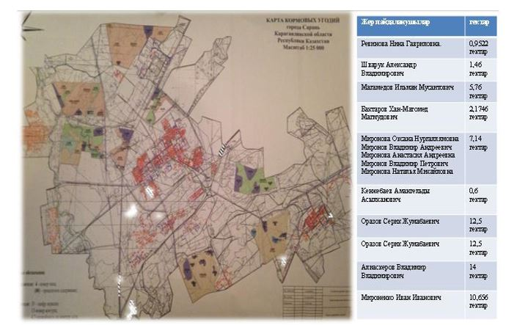

|  |  |
| --- | --- |
|  | Саран қаласы мен Ақтас кенті бойынша 2020-2021 жылдарға арналған жайылымдарды басқару және оларды пайдалану жөніндегі жоспарына 4-қосымша |

**Жайылымдардың, оның ішінде маусымдық жайылымдардың сыртқы және ішкі шекалалары мен алаңдары, жайылымдық инфрақұрылым объектілеріне белгіленген картасы**

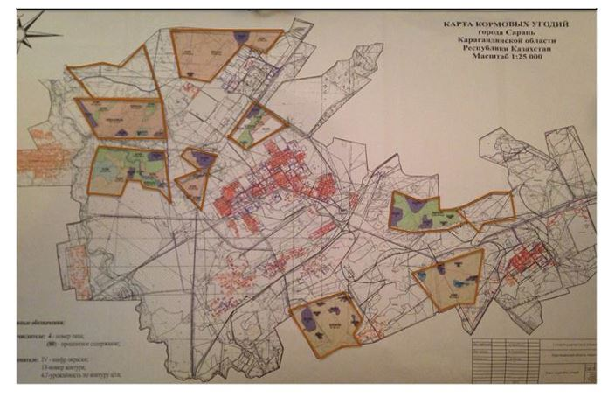

|  |  |
| --- | --- |
|  | Саран қаласы мен Ақтас кенті бойынша 2020-2021 жылдарға арналған жайылымдарды басқару және оларды пайдалану жөніндегі жоспарына 5-қосымша |

**Жайылым пайдаланушылардың су көздеріне қол жеткізу схемасы**

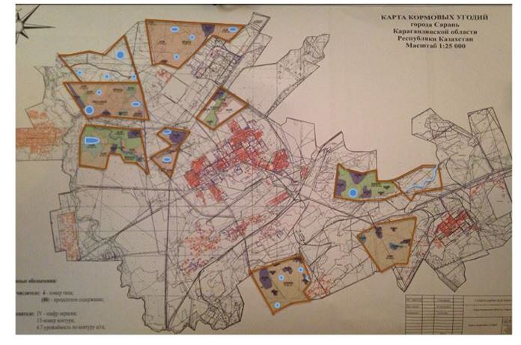

|  |  |
| --- | --- |
|  | Саран қаласы мен Ақтас кенті бойынша 2020-2021 жылдарға арналған жайылымдарды басқару және оларды пайдалану жөніндегі жоспарына 6-қосымша |

**Жайылымы жоқ жеке және (немесе) заңды тұлғалардың ауыл шаруашылығы жануарларының мал басын орналастыру үшін жайылымдарды қайта бөлу және оны берілетін жайылымдарға ауыстыру схемасы**

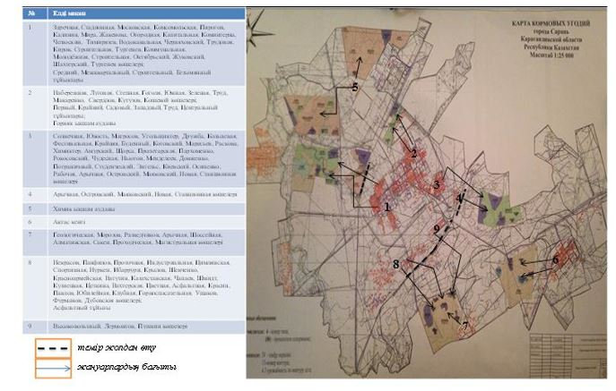

|  |  |
| --- | --- |
|  | Саран қаласы мен Ақтас кенті бойынша 2020-2021 жылдарға арналған жайылымдарды басқару және оларды пайдалану жөніндегі жоспарына 7-қосымша |

|  |  |  |  |
| --- | --- | --- | --- |
| № | Елді мекен | Маусымның басы | Маусымның аяғы |
| 1 | Саран қаласы | сәуірдің соңы – мамырдың басы | қазанның соңы – қарашаның басы |
| 2 | Ақтас кенті | сәуірдің соңы – мамырдың басы | қазанның соңы – қарашаның басы |

|  |  |
| --- | --- |
|  | Саран қаласы мен Ақтас кенті бойынша 2020-2021 жылдарға арналған жайылымдарды басқару және оларды пайдалану жөніндегі жоспарына 8-қосымша |

|  |  |  |  |  |  |
| --- | --- | --- | --- | --- | --- |
| № | Аймақ | Ветеринарлық станция | Мал бордақылау алаңдары | Ұрықтандыру пункттері | Мал қорымдары |
| 1 | Саран қаласы | 1 | 0 | 0 | 1 |
| 2 | Ақтас кенті | 0 | 1 | 0 | 0 |

|  |  |
| --- | --- |
|  | Саран қаласы мен Ақтас кенті бойынша 2020-2021 жылдарға арналған жайылымдарды басқару және оларды пайдалану жөніндегі жоспарына 9-қосымша |

|  |  |  |  |  |
| --- | --- | --- | --- | --- |
| № | Елді мекен | Ірі қара мал | Жылқылар | Ұсақ мал |
| 1 | Саран қаласы | 1887 | 250 | 2448 |

|  |  |
| --- | --- |
|  | Саран қаласы мен Ақтас кенті бойынша 2020-2021 жылдарға арналған жайылымдарды басқару және оларды пайдалану жөніндегі жоспарына 10-қосымша |

|  |  |  |  |  |
| --- | --- | --- | --- | --- |
| № | Елді мекен | Үйірлер, отарлар, табындардың саны | | |
| Ірі қара мал | Жылқылар | Ұсақ мал |
| 1 | Ақтас кенті  Привольная, Гражданская, 8 марта, Транспортная, Лихачев көшелері;  Саратовский, 1 Гражданский, 2 Гражданский, Чайковский, Батум, Шевцова тұйықтары | 1 | 1 |  |
| 2 | Химик ықшам ауданы |  |  | 1 |
| 3 | Геологическая, Морозов, Разведчиков, Арычная, Шоссейная, Алматинская, Сакен, Проходческая, Магистральная көшелері | 1 | 1 | 1 |
| 4 | Солнечная, Юность, Матросов, Угольщиктер, Дружба, Кольцевая, Фестивальная, Крайняя, Буденный, Котовский, Маресьев, Раскова, Химиктер, Амурский, Щорса, Пролетарская, Пархоменко, Рокосовский, Чудесная, Ньютон, Менделеев, Довженко, Пограничный, Студенческий, Энгельс, Киевский, Осипенко, Рабочая, Арычная, Островский, Маяковский, Новая, Станционная көшелері | 1 | 1 | 1 |
| 5 | Асфальтная, Красин, Павлов, Юбилейная, Клубная, Горноспасательная, Ушаков, Фурманов, Дубовская көшелері; Асфальтный тұйығы | 1 |  | 1 |
| 6 | Набережная, Луговая, Степная, Гоголя, Южная, Зеленая, Труд, Макаренко, Свердлов, Кутузов, Кошевой көшелері;  Первый, Крайний, Садовый, Западный, Труд, Центральный тұйықтары;  Горняк ықшам ауданы | 1 |  | 1 |
| 7 | Высоковольтный, Лермонтов, Пушкин көшелері | 1 |  | 1 |
| 8 | Некрасов, Панфилов, Проточная, Индустриальная, Цимлянская, Спортивная, Нуркен, Ибаррури, Крылов, Шевченко, Красноармейская, Ватутин, Казахстанская, Чапаев, Шмидт, Кузнецкая, Цеткина, Вахтерская, Цветная көшелері | 1 |  | 1 |
| 9 | Заречная, Стадионная, Московская, Комсомольская, Пирогов, Калинин, Мира, Жакенова, Огородная, Капитальная, Коминтерна, Челюскин, Тимирязев, Водоканальная, Черняховский, Трудовая, Киров, Строительная, Тургенев, Коммунальная,  Молодежная, Строительная, Октябрьский, Жуковский, Шахтерский, Тургенев көшелері;  Средний, Межквартальный, Строительный, Безымянный тұйықтары | 1 |  | 1 |
|  | Қала бойынша барлығы | 8 | 3 | 8 |

|  |  |
| --- | --- |
|  | Саран қаласы мен Ақтас кенті бойынша 2020-2021 жылдарға арналған жайылымдарды басқару және оларды пайдалану жөніндегі жоспарына 11-қосымша |

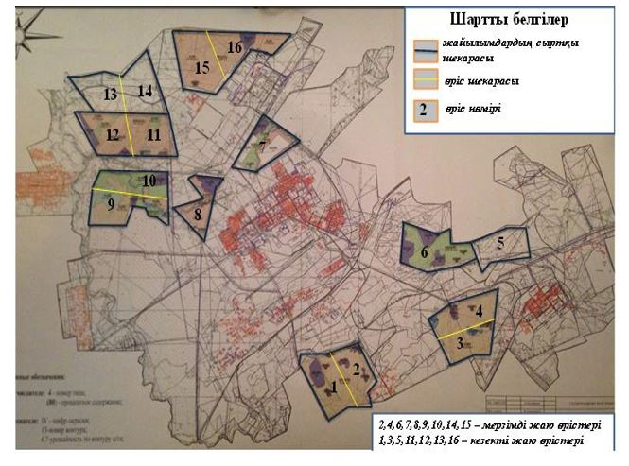

© 2012. Қазақстан Республикасы Әділет министрлігінің «Қазақстан Республикасының Заңнама және құқықтық ақпарат институты» ШЖҚ РМК